罗非鱼喂什么长得快，自制罗非鱼饲料配方
罗非鱼是一种重要的农业水产养殖项目，而且它有很高的养殖价值和意义，不同罗非鱼品种的食性都不一样。我们要重视养殖过程当中的日常喂养，提高罗非鱼的营养均衡，降低养殖成本，以下是罗非鱼的饲料自配方，仅供参考：
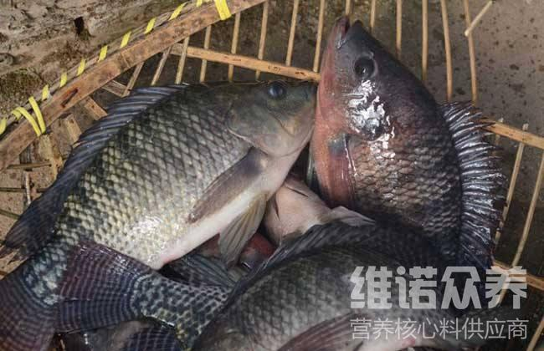​
三、罗非鱼饲料配方:
1、米糠44.7%、豆饼35%、蚕蛹粉10%、次粉8%、骨粉1.50%、食盐0.50%，维诺水产多维0.1%，维诺霉清多矿0.1%，维诺复合益生菌0.1%。
2、豆饼35%、麸皮29.7%、鱼粉15%、大麦面8.50%、玉米面5%、槐树叶粉5%，骨粉1%，食盐0.50%,维诺水产多维0.1%，维诺霉清多矿0.1%，维诺复合益生菌0.1%。
3.豆饼50%,鱼粉10.7%，麸皮37%，复合维生素1%，骨粉1%，维诺水产多维0.1%，维诺霉清多矿0.1%，维诺复合益生菌0.1%。
4.麦麸30%、豆饼35%、鱼粉15%、玉米5%、槐树叶5%、大麦8．5%、食盐0.5%。维诺水产多维0.1%，维诺霉清多矿0.1%，维诺复合益生菌0.1%。
罗非鱼的食性很广，罗非鱼成长过程中，其食性也不断的变化。优质的饲料营养均衡，适量添加水产多维补充多种维生素，促进生长速度、抗应激，加上复合益生菌有效改善肠道菌群，提高消化吸收率，增强饲料利用率，降低养殖成本。提高经济效益。

